**1. ความหมายของเครื่องจักร**

เครื่องจักร (Machinery) หมายความว่า สิ่งที่ประกอบด้วยชิ้นส่วนหลายชิ้นสำหรับใช้ก่อกำเนิดพลังงานหรือแปรสภาพพลังงานหรือส่งพลังงาน ทั้งนี้โดยใช้กำลังน้ำ ไอน้ำ ลม ก๊าซ ไฟฟ้าหรือพลังงานอื่นอย่างใดอย่างหนึ่งหรือหลายอย่างรวมกัน

**2. ความหมายของเครื่องมือกล**

เครื่องมือกล (Machine Tools) เป็นเครื่องจักรชนิดหนึ่ง หมายถึง เครื่องมือและอุปกรณ์ที่ใช้ในการ ขึ้นรูปหรือผลิตชิ้นงาน ได้แก่ เครื่องเลื่อยกล เครื่องเจาะ เครื่องกลึง เครื่องไส เครื่องกัด และเครื่องเจียระไน เป็นต้น

**3. ลักษณะของการขึ้นรูปด้วยเครื่องมือกล**

การผลิตชิ้นส่วนต่าง ๆ ของเครื่องจักรกล ได้แก่ เพลาส่งกำลัง (Shaft) สลักเกลียว (Bolt) นอต (Nut) ตลับลูกปืน (Bearing) เฟือง (Gear) เฟืองโซ่ (Sprocket) สลักอัด (Pin) สกรูส่งกำลังและสกรูยึดชิ้นงาน (Screw) ฯลฯ เพื่อนำประกอบเป็นเครื่องจักร เครื่องมือ เครื่องใช้และอุปกรณ์อื่น ๆ ตามวัตถุประสงค์การใช้งาน ชิ้นส่วนต่าง ๆ เหล่านี้ผ่านกระบวนการผลิตที่แตกต่างกัน เช่น การหล่อ การตี ขึ้นรูป การรีด การปั๊ม และการขึ้นรูปด้วยเครื่องมือกล เป็นต้น

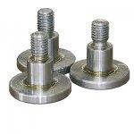 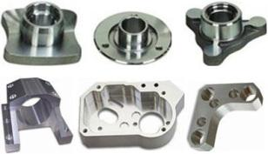 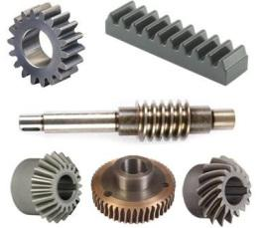

**รูปที่ 1.1** แสดงลักษณะของชิ้นงานที่ผลิตด้วยเครื่องมือกล

(*ที่มา:* จิตรา ลืออุโฆษกุล, 2562)

สำหรับการขึ้นรูปด้วยเครื่องมือกล เป็นกระบวนการผลิตชิ้นส่วนอีกวิธีหนึ่งที่นิยมใช้งานอย่างแพร่หลายทั้งอุตสาหกรรมการผลิตชิ้นส่วนยานยนต์ อุตสาหกรรมแม่พิมพ์ งานซ่อมบำรุงเครื่องจักรกล หรือแม้กระทั่งอุตสาหกรรมการผลิตชิ้นส่วนของเครื่องมือกลเอง ก็ต้องอาศัยกระบวนการขึ้นรูปด้วยเครื่องมือกลแทบทั้งสิ้น การขึ้นรูปด้วยเครื่องมือกลเป็นกระบวนการตัดและปาดผิวชิ้นส่วนโดยมีหลักการทำงาน คือ ทำให้ชิ้นงานหมุนรอบตัวเองแล้วเลื่อนเครื่องมือตัดเข้าหาชิ้นงาน เช่น เครื่องกลึง หรือทำให้เครื่องมือตัดเคลื่อนที่ในแนวเส้นตรงแล้วเลื่อนชิ้นงานเข้าหาเครื่องมือตัด เช่น เครื่องไสนอน หรือให้เครื่องมือตัดหมุนรอบตัวเองแล้วเลื่อนเข้าหาชิ้นงาน เช่น เครื่องเจาะ และให้เครื่องมือตัดหมุนรอบตัวเองแล้วเลื่อนชิ้นงานเข้าหาเครื่องมือตัด เช่น เครื่องกัด ฯลฯ ในรูปที่ 1.2-1.11 แสดงลักษณะการขึ้นรูปชิ้นงานด้วยเครื่องมือกลชนิดต่าง ๆ

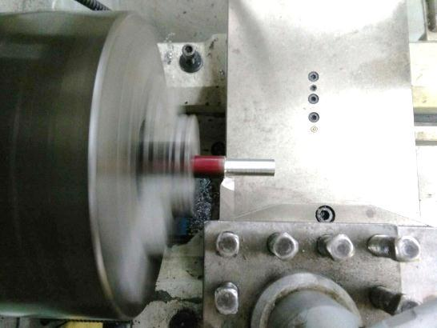

**รูปที่ 1.2** แสดงลักษณะของการขึ้นรูปด้วยเครื่องกลึง

(*ที่มา:* จิตรา ลืออุโฆษกุล, 2562)

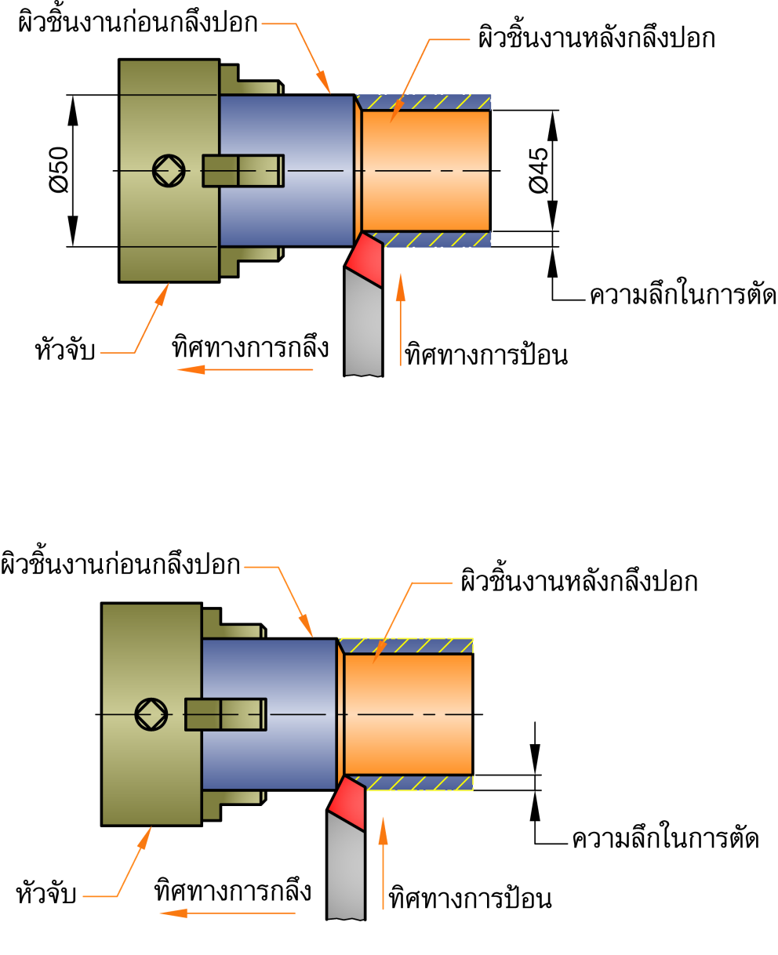

**รูปที่ 1.3** แสดงลักษณะของการกลึงปอกด้วยเครื่องกลึง

(*ที่มา:* จิตรา ลืออุโฆษกุล, 2562)

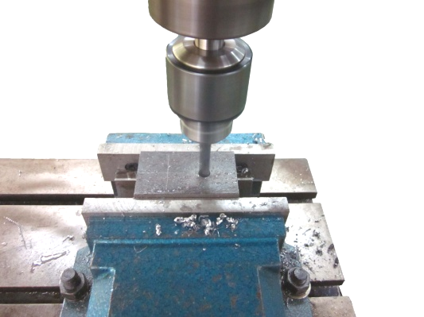

**รูปที่ 1.4** แสดงลักษณะของการขึ้นรูปด้วยเครื่องเจาะ

(*ที่มา:* จิตรา ลืออุโฆษกุล, 2562)

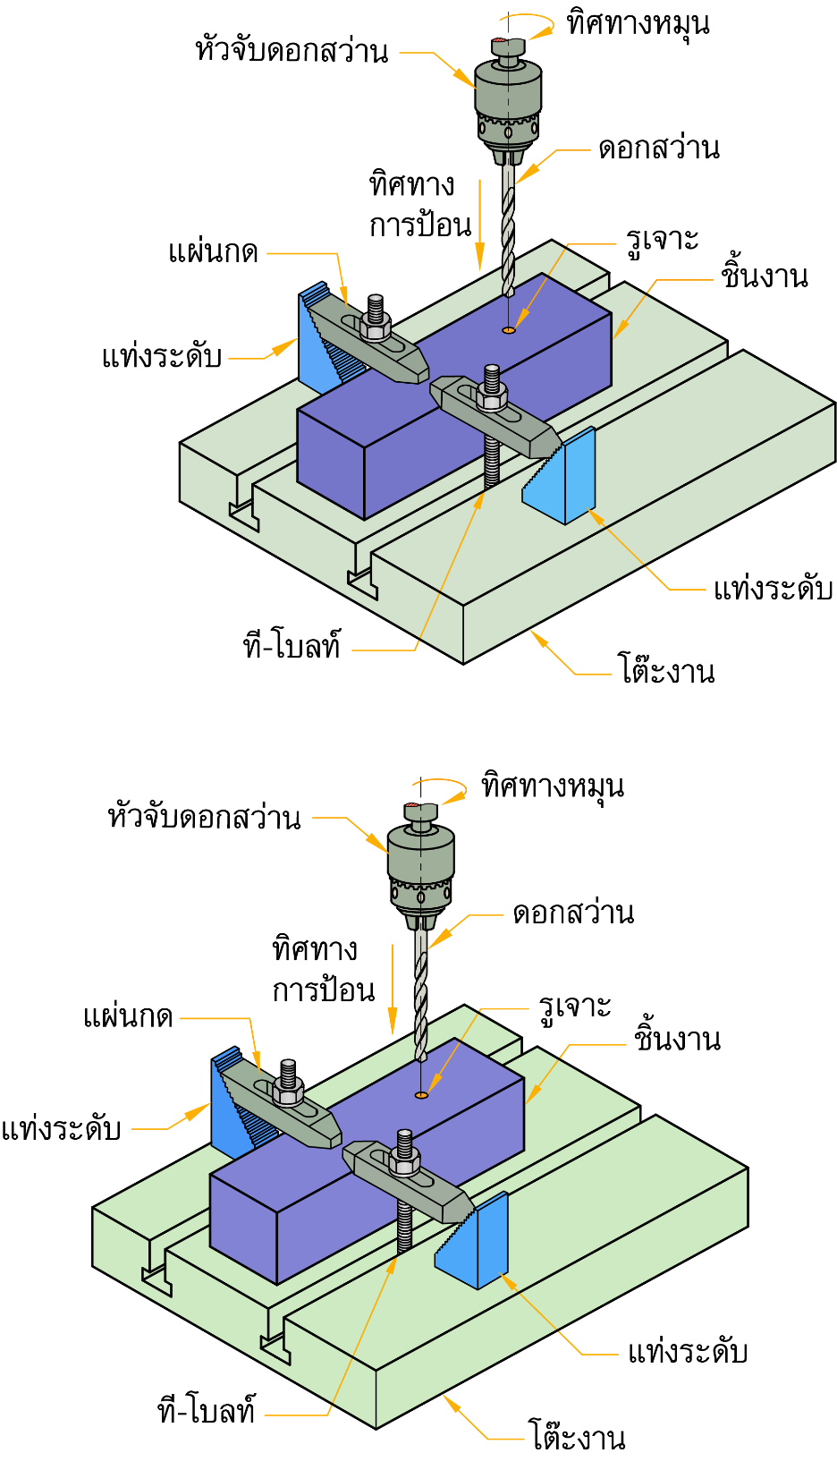

**รูปที่ 1.5** แสดงลักษณะของการเจาะรูด้วยเครื่องเจาะ

(*ที่มา:* จิตรา ลืออุโฆษกุล, 2562)

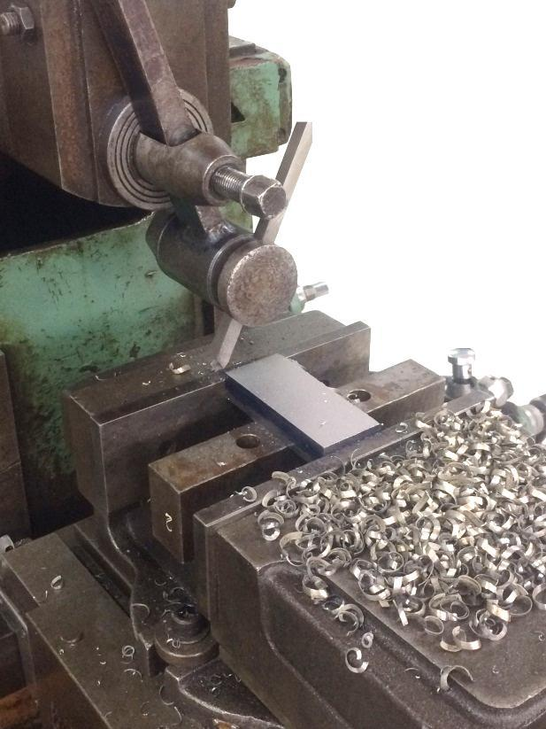

**รูปที่ 1.6** แสดงลักษณะของการขึ้นรูปด้วยเครื่องไส

(*ที่มา:* จิตรา ลืออุโฆษกุล, 2562)

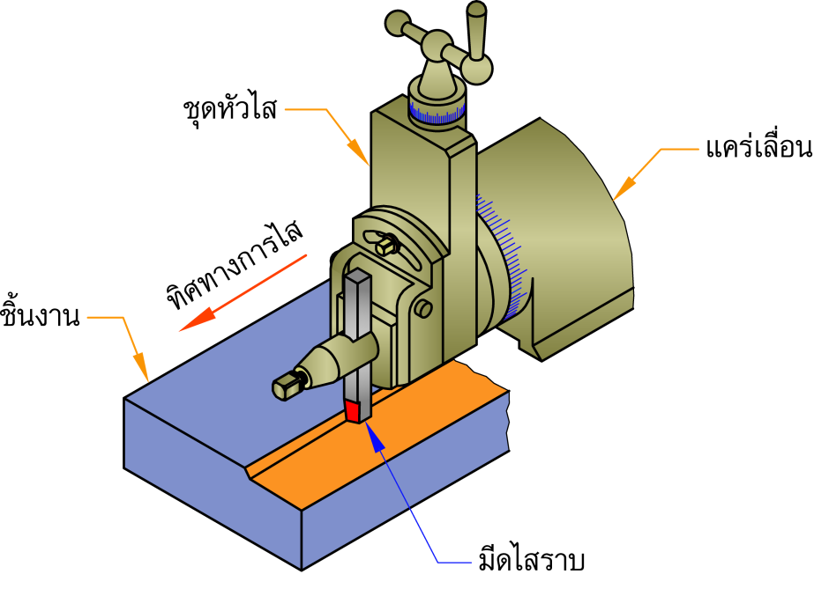

**รูปที่ 1.7** แสดงลักษณะของการไสราบด้วยเครื่องไส

(*ที่มา:* จิตรา ลืออุโฆษกุล, 2562)

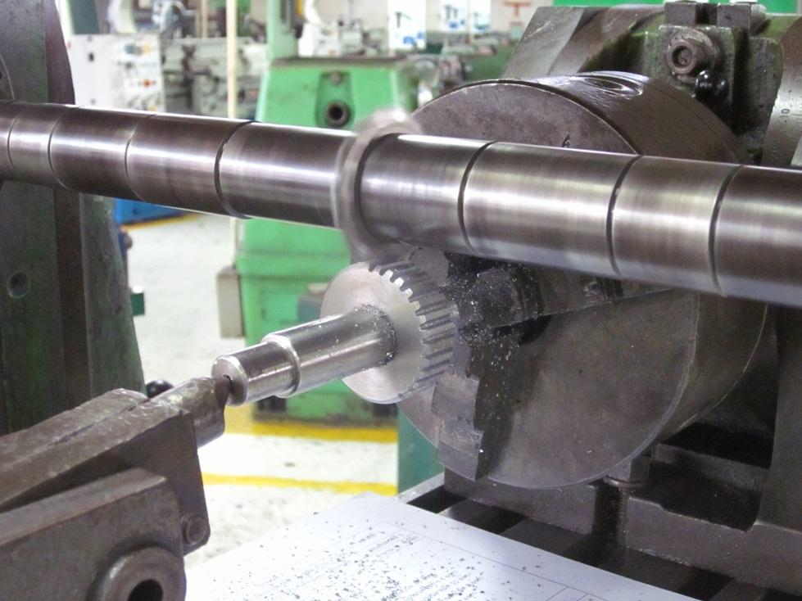

**รูปที่ 1.8** แสดงลักษณะของการขึ้นรูปด้วยเครื่องกัด

(*ที่มา:* จิตรา ลืออุโฆษกุล, 2562)





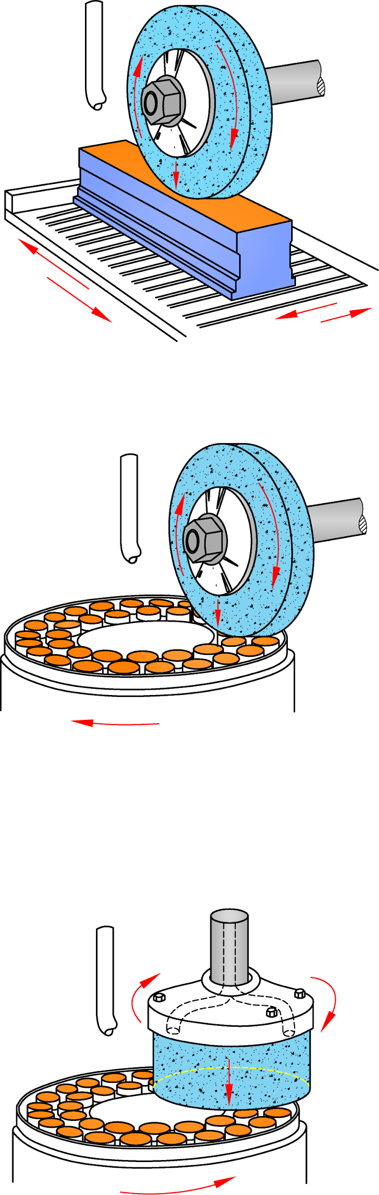

**รูปที่ 1.10** แสดงลักษณะของการขึ้นรูปด้วยเครื่องเจียระไนราบ

(*ที่มา:* จิตรา ลืออุโฆษกุล, 2562)

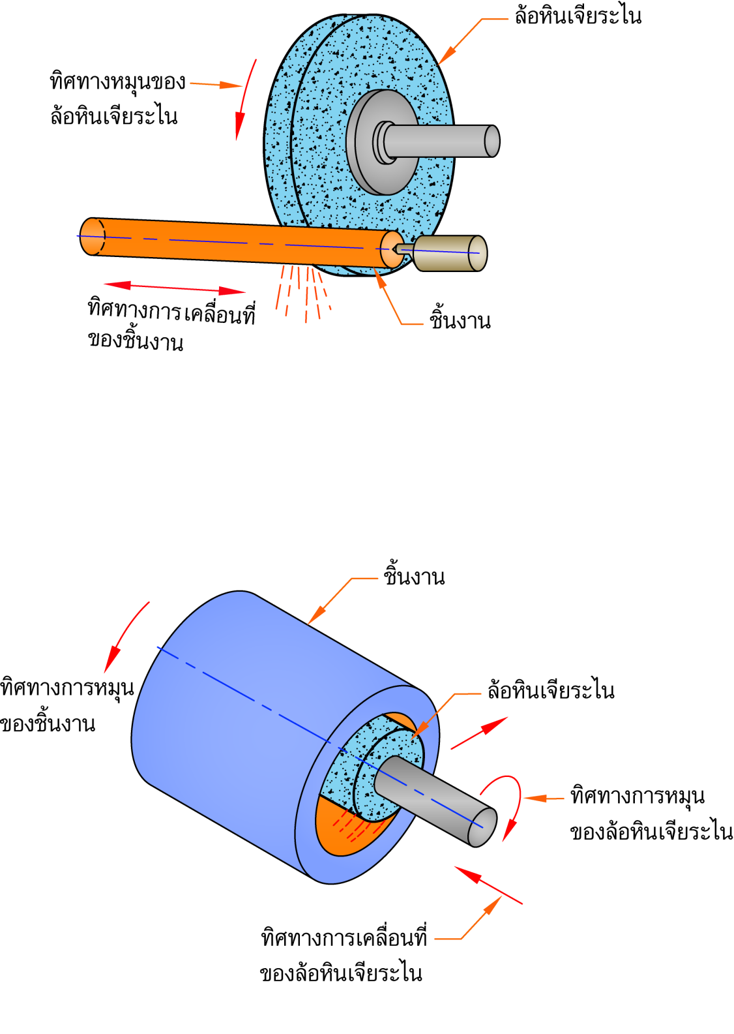

**รูปที่ 1.11** แสดงลักษณะของการขึ้นรูปด้วยเครื่องเจียระไนทรงกระบอกด้านนอก

(*ที่มา:* จิตรา ลืออุโฆษกุล, 2562)

**4. ประเภทของเครื่องมือกล**

เครื่องมือกลจำแนกออกได้เป็นหลายประเภทที่สำคัญ ได้แก่ เครื่องมือกลในอุตสาหกรรมหล่อโลหะ (Metal Casting) อุตสาหกรรมขึ้นรูปโลหะ (Press Working) อุตสาหกรรมตีขึ้นรูป (Forging) อุตสาหกรรมตัดและปาดผิวงาน (Machining) อุตสาหกรรมโลหะแผ่นและการเชื่อม (Sheet Work and Welding) อุตสาหกรรมอบชุบโลหะด้านความร้อน (Heat Treatment) และอุตสาหกรรมแม่พิมพ์ (Mold and Die Working) เป็นต้น สำหรับประเภทของเครื่องมือกลที่แบ่งตามจุดประสงค์รายวิชาทฤษฎีเครื่องมือกล รหัสวิชา 20102-2003 ได้แก่ เครื่องมือกลที่ใช้ในงานตัดและปาดผิวงาน (Machining) ซึ่งจำแนกออกเป็น 6 กลุ่มใหญ่ ๆ ตามกรรมวิธีการทำงานได้ ดังนี้

**4.1 เครื่องมือกลกลุ่มทำงานตัด**

    เครื่องมือกลกลุ่มนี้ชิ้นงานจะถูกจับยึดแน่นอยู่กับที่ แล้วเคลื่อนเครื่องมือตัดที่หมุนรอบตัวเองหรือกำลังเคลื่อนที่ไป-กลับ เข้าตัดเฉือนชิ้นงานเช่น เลื่อยสายพานแนวตั้ง เครื่องเลื่อยสายพานแนวนอน และเครื่องเลื่อยกลแบบชัก เป็นต้น

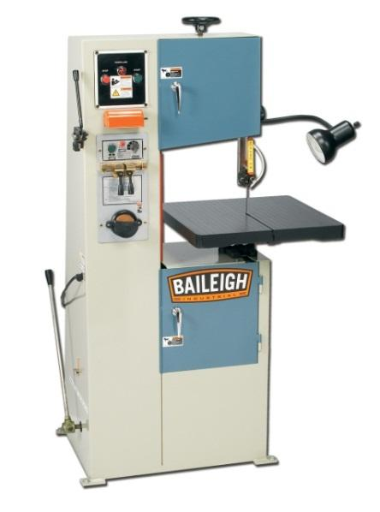 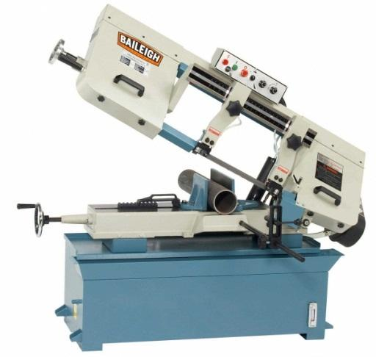

(ก) เลื่อยสายพานแนวตั้ง (ข) เครื่องเลื่อยสายพานแนวนอน

**รูปที่ 1.12** แสดงลักษณะของเครื่องเลื่อยสายพาน

(*ที่มา:* https://www.bhavyamachinetools.com, เข้าถึงเมื่อ 1 มิถุนายน 2562)

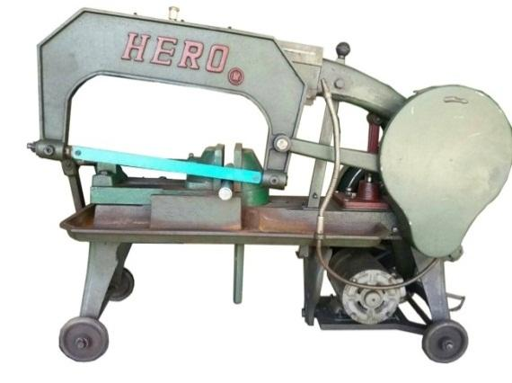

**รูปที่ 1.13** แสดงลักษณะของเครื่องเลื่อยกลแบบชัก

(*ที่มา:* จิตรา ลืออุโฆษกุล, 2562)

**4.2 เครื่องมือกลกลุ่มทำงานขัดผิวหรือเจียระไน**

    เครื่องมือกลกลุ่มนี้ชิ้นงานจะถูกขึ้นรูปจากการสัมผัสกับส่วนที่หมุนของชิ้นส่วนเครื่องมือกล ซึ่งแบ่งออกเป็นสองลักษณะคือ เครื่องเจียระไนที่ทำงานโดยใช้ส่วนที่แบนหรือด้านหน้าเรียกว่า “แผ่นหินเจียระไน (Abrasive Disks) แต่ถ้าทำงานโดยใช้สันหรือขอบเรียกว่า “ล้อหินเจียระไน” (Abrasive Wheels)

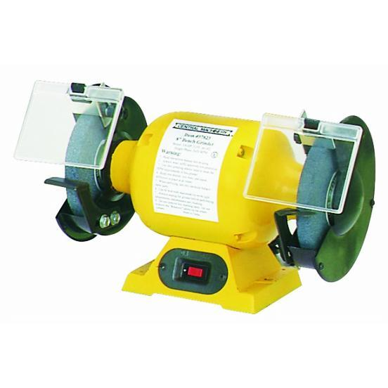

**รูปที่ 1.14** แสดงลักษณะของเครื่องเจียระไนลับคมตัด

(*ที่มา:* จิตรา ลืออุโฆษกุล, 2562)

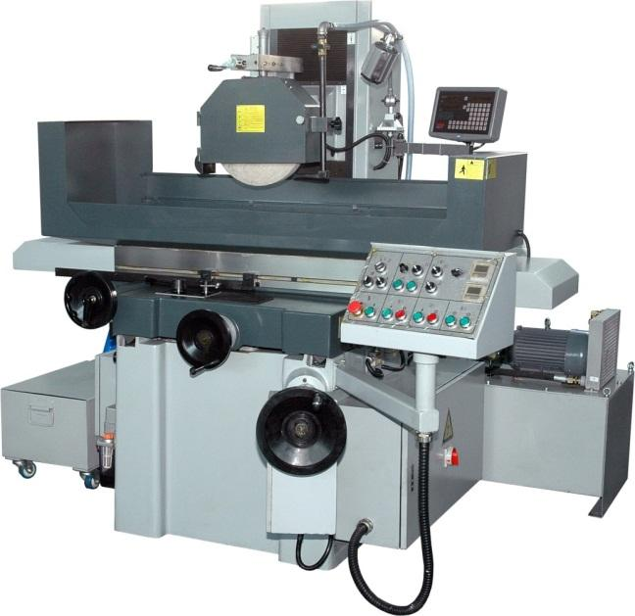

**รูปที่ 1.15** แสดงลักษณะของเครื่องเจียระไนราบ

(*ที่มา:* http://www.hesse-maschinen.com, เข้าถึงเมื่อ 1 มิถุนายน 2562)

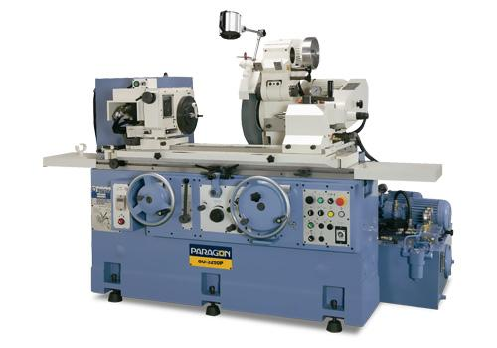

**รูปที่ 1.16** แสดงลักษณะของเครื่องเจียระไนทรงกระบอก

(*ที่มา:* http://www.ajax-mach.co.uk/grinders-cylindrical.htm, เข้าถึงเมื่อ 1 มิถุนายน 2562)

**4.3 เครื่องมือกลกลุ่มทำงานกลึง**

    เครื่องมือกลกลุ่มนี้ชิ้นงานจะหมุนรอบตัวเอง ส่วนเครื่องมือตัดถูกจับยึดอยู่กับที่แล้วเคลื่อนที่เข้าตัดเฉือนชิ้นงานที่กำลังหมุน เช่น เครื่องกลึง เป็นต้น

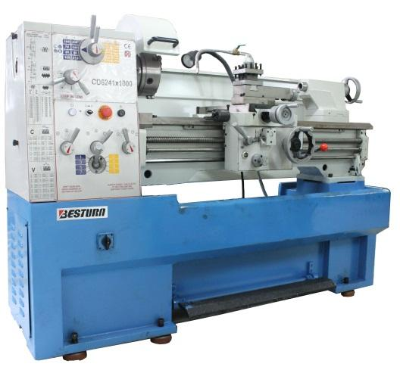

**รูปที่ 1.17** แสดงลักษณะของเครื่องกลึงยันศูนย์

(*ที่มา:* จิตรา ลืออุโฆษกุล, 2562)

**4.4 เครื่องมือกลกลุ่มทำงานเจาะและคว้าน**

    เครื่องมือกลกลุ่มนี้ชิ้นงานถูกจับยึดแน่นกับที่ ส่วนเครื่องมือตัดจะหมุนรอบตัวเองแล้วเคลื่อนที่เข้าตัดเฉือนชิ้นงานเช่น เครื่องเจาะและเครื่องคว้าน เป็นต้น

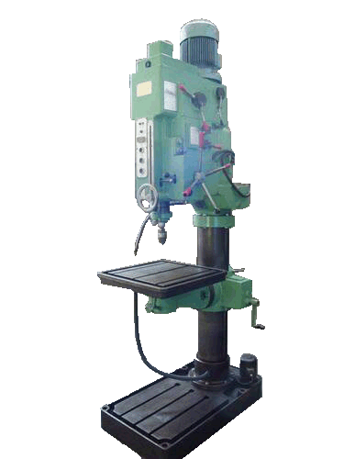

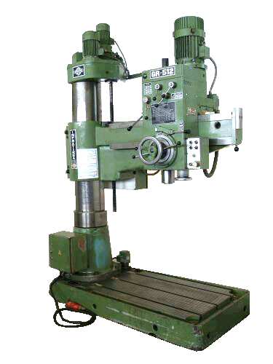

(ก) เครื่องเจาะตั้งพื้น (ข) เครื่องเจาะรัศมี

**รูปที่ 1.18** แสดงลักษณะของเครื่องเจาะ

(*ที่มา:* จิตรา ลืออุโฆษกุล, 2562)

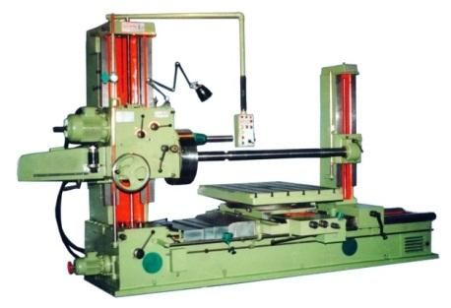 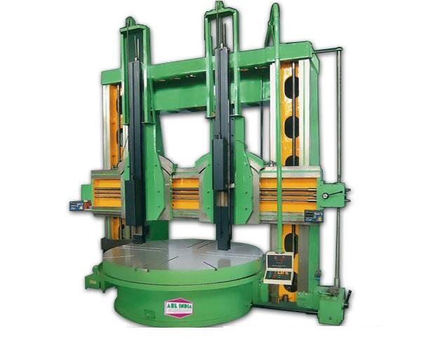

(ก) เครื่องคว้านเพลานอน (ข) เครื่องคว้านเพลาตั้ง

**รูปที่ 1.19** แสดงลักษณะของเครื่องคว้าน

(*ที่มา:* http://www.parksons.in/horizontal-boring-machine, เข้าถึงเมื่อ 1 มิถุนายน 2562)

**4.5 เครื่องมือกลกลุ่มทำงานไส**

    เครื่องมือกลกลุ่มนี้แบ่งออกเป็น 2 ชนิดคือ เครื่องไสนอนและเครื่องไสตั้ง เครื่องไสนอนแบ่งการทำงานออกเป็น 2 ลักษณะ คือ ให้ชิ้นงานเคลื่อนที่เข้าหาเครื่องมือตัดเรียกว่า “เครื่องไสแนวนอน หรือเครื่องไสแคร่ยาว” (Planer Machine) และเครื่องมือตัดเคลื่อนที่เข้าหาชิ้นงานเรียกว่า “เครื่องไสนอนช่วงสั้น” (Shaper Machine) สำหรับเครื่องไสตั้ง (Vertical or Slot Machine) มีดไสจะเคลื่อนที่ขึ้นลงในแนวเส้นดิ่ง

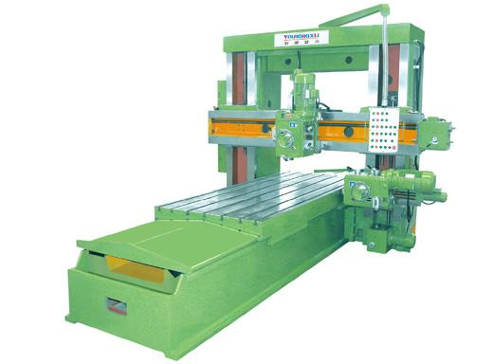

**รูปที่ 1.20** แสดงลักษณะของเครื่องไสแคร่ยาว

(*ที่มา:* http://www.cccme.org.cn/shop/, เข้าถึงเมื่อ 1 มิถุนายน 2562)

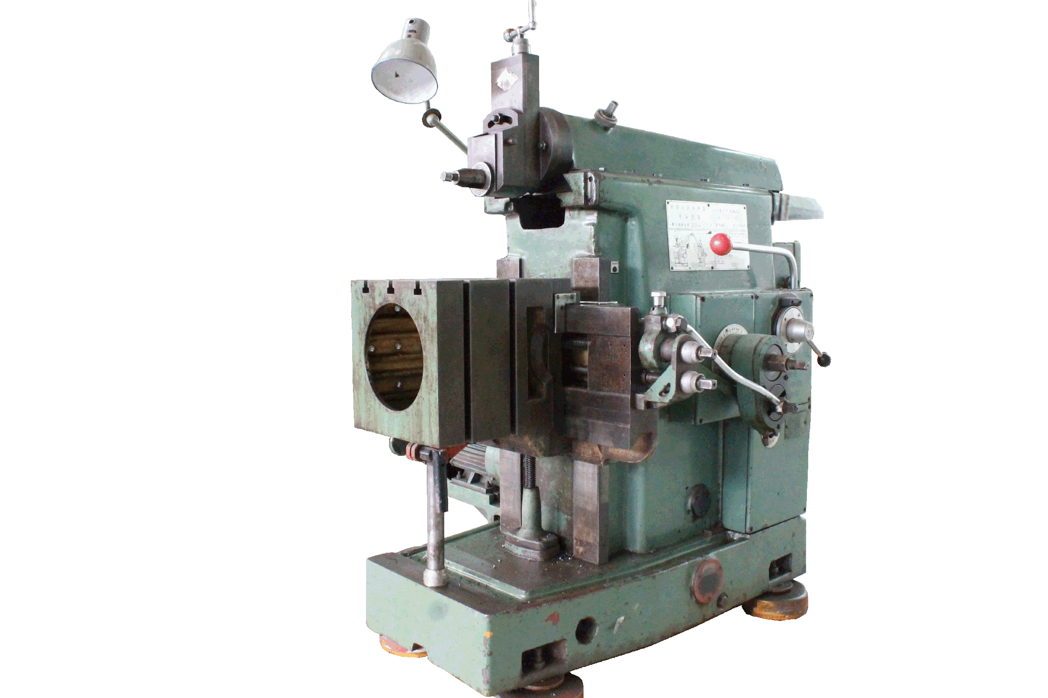

**รูปที่ 1.21** แสดงลักษณะของเครื่องไสนอนช่วงสั้น

(*ที่มา:* จิตรา ลืออุโฆษกุล, 2562)

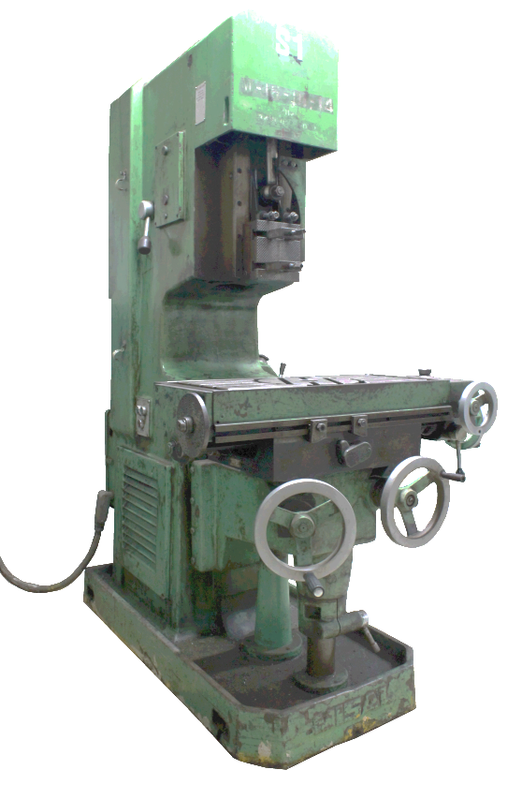

**รูปที่ 1.22** แสดงลักษณะของเครื่องไสตั้ง

(*ที่มา:* จิตรา ลืออุโฆษกุล, 2562)

**4.6 เครื่องมือกลกลุ่มทำงานกัด**

    เครื่องมือกลกลุ่มนี้ชิ้นงานถูกจับยึดแน่นอยู่กับที่ แล้วเคลื่อนที่เข้าหาเครื่องมือตัดที่หมุนรอบตัวเอง เข้าตัดเฉือนชิ้นงานเช่น เครื่องกัด เป็นต้น

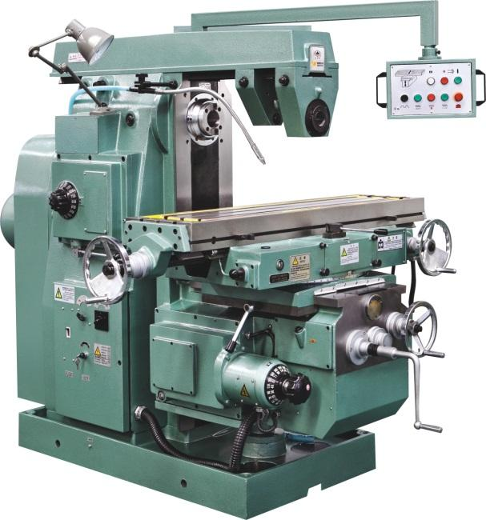

**รูปที่ 1.23** แสดงลักษณะของเครื่องกัดเพลานอนเอนกประสงค์

(*ที่มา:* http://www.sinocncmachine.com, เข้าถึงเมื่อ 1 มิถุนายน 2562)

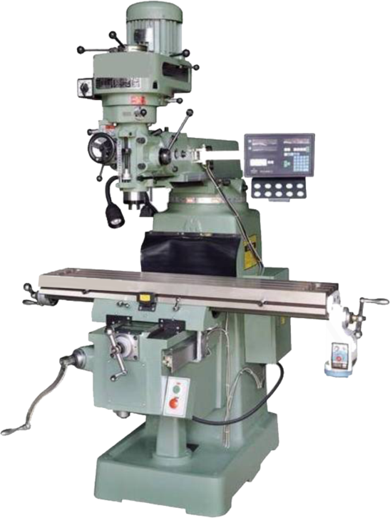

**รูปที่ 1.24** แสดงลักษณะของเครื่องกัดเพลาตั้ง

(*ที่มา:* https://www.bhavyamachinetools.com, เข้าถึงเมื่อ 1 มิถุนายน 2562)

**5. เครื่องมือกลซีเอ็นซี**

ปัจจุบันได้มีการพัฒนาเครื่องมือกลประเภทต่าง ๆ ที่กล่าวมาแล้วข้างต้นอย่างต่อเนื่องโดยนำเทคโนโลยีด้านคอมพิวเตอร์มาควบคุมการทำงานของเครื่องมือกลเรียกว่า “เครื่องมือกลซีเอ็นซี” (CNC Machine Tools) ปัจจุบันเครื่องมือกลซีเอ็นซี (Computer Numerical Control Machine Tools) เป็นเทคโนโลยีการผลิตและขึ้นรูปวัสดุที่นิยมใช้งานอย่างแพร่หลายโดยมีหลักการทำงานคือ เขียนโปรแกรมซีเอ็นซี (CNC Program) เพื่อใช้ควบคุมการทำงานของเครื่องมือกลให้ขึ้นรูปวัสดุเป็นชิ้นงานตามคำสั่ง ที่เขียนโปรแกรมไว้

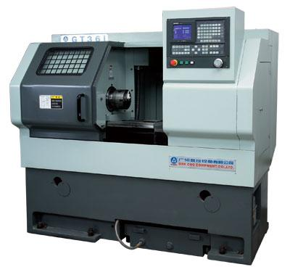

**รูปที่ 1.25** แสดงลักษณะของเครื่องกลึงซีเอ็นซี

(*ที่มา:* http://gskcnc.com/cnc-lathe.php, เข้าถึงเมื่อ 1 มิถุนายน 2562)

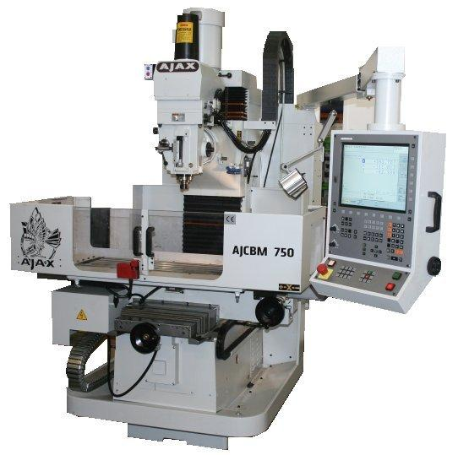

**รูปที่ 1.26** แสดงลักษณะของเครื่องกัดซีเอ็นซี

(*ที่มา:* http://www.ajax-mach.co.uk/, เข้าถึงเมื่อ 1 มิถุนายน 2562)

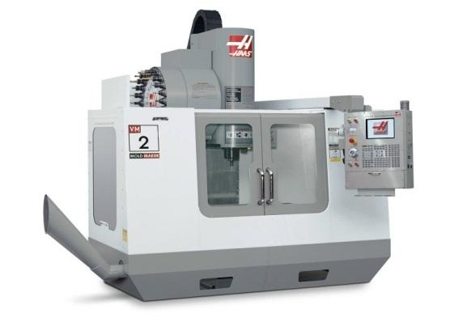

**รูปที่ 1.27** แสดงลักษณะของเครื่องแมชีนนิ่งเซ็นเตอร์

(*ที่มา:* http://www.percymartin.co.uk/, เข้าถึงเมื่อ 1 มิถุนายน 2562)

**บทสรุป**

เครื่องมือกล (Machine Tools) คือ เครื่องมือ อุปกรณ์ที่ใช้ในการขึ้นรูปหรือผลิตชิ้นงานและ ในขณะเดียวกันเครื่องมือกลก็ยังใช้สำหรับผลิตชิ้นส่วนตัวเองด้วย เครื่องมือกลจำแนกออกได้เป็นหลายประเภทที่สำคัญ ได้แก่ เครื่องมือกลในอุตสาหกรรมหล่อโลหะ (Metal Casting) อุตสาหกรรมขึ้นรูปโลหะ (Press Working) อุตสาหกรรมตีขึ้นรูป (Forging) อุตสาหกรรมตัดและปาดผิวงาน (Machining) อุตสาหกรรมโลหะแผ่นและการเชื่อม (Sheet Work and Welding) อุตสาหกรรมอบชุบโลหะด้านความร้อน (Heat Treatment) และอุตสาหกรรมแม่พิมพ์ (Mold and Die Working) เป็นต้น

จากที่กล่าวมาแล้วข้างต้น แสดงเห็นได้ว่า เครื่องมือกลนั้นมีความสำคัญเป็นอย่างมากในการผลิตโดยเฉพาะอย่างยิ่งอุตสาหกรรมการผลิตชิ้นส่วนเครื่องจักรกล อุตสาหกรรมแม่พิมพ์ รวมถึงอุตสาหกรรมผลิตเครื่องมือกลเอง และยังก่อให้เกิดความเชื่อมโยงไปข้างหน้าและข้างหลังกับสาขาการผลิตอื่น ๆ อีกมาก เป็นพื้นฐานอันสำคัญในการพัฒนาภาคอุตสาหกรรมของประเทศ สำหรับเครื่องมือกลที่นักเรียนจะได้ศึกษาและปฏิบัติตามจุดประสงค์รายวิชาทฤษฎีเครื่องมือกล คือ เครื่องมือกลที่ใช้ในการตัดและปาดผิวงานหรือขึ้นรูปชิ้นงาน ได้แก่ เครื่องเลื่อย เครื่องเจาะ เครื่องกลึง เครื่องกัด เครื่องไสและเครื่องเจียระไน เป็นต้น